C
PCT/CTC/30/23
原 文：英文
日 期：2017年3月16日

专利合作条约（PCT）
技术合作委员会

第三十届会议
2017年5月8日至12日，日内瓦

延长对北欧专利局作为PCT国际检索和初步审查单位的指定

国际局编拟的文件

. PCT大会对所有现有国际单位的指定将于2017年12月31日到期。因此在2017年，大会需要首先征求本委员会的意见，然后对是否延长指定那些希望其指定被延长的现有国际单位作出决定（见《专利合作条约》第16条第(3)款(e)项和第32条第(3)款）。关于该程序以及委员会作用的信息载于文件PCT/CTC/30/INF/1。
. 2017年3月2日，北欧专利局提交了关于延长对其作为PCT国际检索单位和国际初步审查单位指定的申请。该申请转录于本文件附件。
. 请委员会就此事项提出意见。

[后接附件]

北欧专利局关于延长对其作为PCT国际检索和初步审查单位指定的申请

1–基本信息
国家局或政府间组织名称：北欧专利局，由丹麦、冰岛和挪威政府建立的政府间组织。
总干事收到再次指定申请的日期：2017年3月7日
在哪届大会会议上寻求再次指定：第49届会议，2017年10月2日至11日，瑞士日内瓦
可开始作为国际检索单位/国际初步审查单位开展业务的预计日期：北欧专利局正在寻求再次指定，因此它已在作为ISA/IPEA开展业务。
目前协助评估达标程度的一个或多个国际检索单位/国际初步审查单位：不适用

2–实质标准：指定的最低要求

2.1–检索和初审能力
细则36.1(i)和63.1(i)：国家局或者政府间组织至少必须拥有100名具有足以胜任检索和审查工作的技术资格的专职人员。
具有检索和审查资格的员工：
我局的业务以三3个缔约国国家专利局之间的合作以及现有资源和国家局能力利用为基础。冰岛专利局选择了其员工不进行检索和初审，因此所有检索和初审工作都由丹麦专利商标局和挪威工业产权局的专利审查员完成。
NPI组织架构

* 国家专利局提供的服务
有资格为NPI进行检索和初审的审查员数量为150人，其中80名为NIPO审查员，70名为DKPTO审查员。按技术领域、经验和资格开列的分类如下：
技术领域 | 数量  （全时工作当量） |  | 平均审查经验（年） | 资格分类
机械 |  | 60 | 15.1
电气/电子 |  | 43 | 13.3
化学 |  | 30 | 15.7
生物技术 |  | 17 | 13.8
合计 |  | 150 | 14.5 | 16%博士，84%理学硕士或同等学力
培训计划
所有新NPI审查员都要先进行为期12至18个月的培训，然后才有权自行决定专利申请的结果。在培训期间，所有新审查员将有至少两名不同的导师，导师与新审查员同属一个技术领域，或前者属于密切相关的技术领域。导师是经验丰富并经过导师培训的审查员。导师将对新审查员所作的所有工作进行跟进，并就有关案子处理和审查的日常事项与新审查员密切合作。除了与导师的密切合作，所有新审查员都要参加涵盖案子处理程序各方面的综合性教育计划。
审查员要接受专利法律和立法方面的广泛培训。这包括PCT条约、细则和行政规程，以及PCT国际检索和初审指南。此外，审查员要接受与检索、内部系统和文献有关的工具和数据库使用培训。
NPI鼓励所有具有经验的审查员随时了解其技术领域的最新信息。通过采取以下举措可做到这一点：在技术小组内部的讨论和实践，参加本技术领域的外部课程和会议，以及随时掌握互联网和不同期刊中的信息。所有审查员都要参加例会，检索和初审部门的专家在例会上会介绍有关审查员所作工作变化或新方面的最新信息。
细则36.1(ii)和63.1(ii)：该局或者该组织至少必须拥有或能够利用本细则34所述的最低限度文献，并且为检索目的而妥善整理的载于纸件、缩微品或储存在电子媒介上。
为检索目的利用最低限度文献：
（X） 全部利用
（ ） 部分利用（说明目前缺失的领域，以及贵局计划如何获得缺失领域的使用权）
检索系统：
所有NPI审查员都可全部利用细则34所提及的PCT最低限度文献。
主要通过使用提供给EPO成员国的相同数据库和检索系统在线进行检索。最为重要的数据库是EPODOC，WPI和INSPEC可通过EPOQUENET检索工具进行访问。可通过如Dialog和STN访问其他重要的文件数据库。审查员还使用不同语言的全文数据库，以及包含论文和其他非专利文献的其他数据库。
NPI还作为商业检索服务提供商开展业务，并且在该领域已与各商业数据库提供商展开协作。这意味着NPI审查员也可利用各个不同的专利和非专利专门数据库，既可直接访问，也可通过Dialog和STN访问，它们包括M-CAM、IEEE、GenomeQuest和其他数据库。
专利文件集和其他纸质出版物正在逐步进行数字化处理。可酌情使用这些文献。
细则36.1(iii)和63.1(iii)：该局或者该组织必须拥有一批工作人员，能够对所要求的技术领域进行检索和审查，并且具有至少能够理解用来撰写或者翻译本细则34所述最低限度文献的语言的语言能力。
国家申请可以使用哪种或哪几种语言提交和处理：
所有国家专利局都将丹麦文、英文、挪威文和瑞典文作为申请语言，在冰岛还可以提交冰岛文的申请。
很多审查员可熟练运用的其他语言：
德文和法文。
协助检索或理解其他语言现有技术的可用技术：
审查员队伍的多样性意味着我们可以审阅超过30种语言的现有技术，如果必要可将具有合适语言技能的审查员与具有技术能力的审查员搭档协作。此外，我们可（通过STN和Dialog）查询多个被翻译为英文的全文专利数据库，包括中文、日文、韩文和其他语言的全文数据库。
还使用如EPO/谷歌翻译器等可通过Espacenet访问的在线翻译工具。

2.2–质量管理
细则36.1(iv)和63.1(iv)：该局或该组织必须根据国际检索共同规则，设置质量管理系统和内部复查措施。
国家质量管理体系：
北欧专利局（NPI）根据ISO 9001标准建立了质量管理体系。这个由3个层级组成的体系涵盖我局提供的所有服务。层级一是我局的政策、目标和组织架构，层级二是处理质量保证体系的程序，层级三是包括联盟在内的北欧专利局日常业务程序。
由丹麦专利局（DKPTO）和挪威工业产权局（NIPO）的审查员代表NPI对PCT申请进行检索和初审。这两个主管局的质量管理体系（QMS）都获得了ISO 9001标准认证。
NPI与DKPTO之间以及NPI与NIPO之间的服务协议规定了对丹麦和挪威国家专利局质量管理体系的具体要求。国家质量管理体系中有关PCT检索和初审的文献已在两局之间充分统一，就此建立了所谓的共同国家程序（CNP）。
DKPTO和NIPO的国家质量体系以及NPI质量体系以电子形式进行说明和维护。共同国家程序在共同服务器上以英文进行说明和维护，所有处理NPI事项的NPI员工和国家专利局的员工都可对其进行访问。
由于冰岛作为北欧专利局成员国之一不代表NPI进行任何检索或审查工作，因此NPI质量管理体系不包括有关检索和初审的条款。
有关我局质量管理体系更为详细的信息，我们在此援引根据PCT国际检索和初审指南21.26和21.27发布的年度PCT国际单位质量报告。该报告见WIPO网站：http://www.wipo.int/pct/en/‌quality/authorities.html。
如果作为由国家局集团组成的国际组织提出申请，请说明为确保适当分配以及报告质量和及时性协调一致所作出的安排：
NPI与丹麦专利局以及挪威工业产权局之间有关于代表NPI根据PCT指南所作工作的服务协议。
每年对其进行谈判的服务协议规定了国家专利局应向NPI提供的服务。服务协议详细说明了PCT服务交付的具体规定，包括标准、形式、协调和报告。国家局承担国际秘书处（ISEC）的职责。ISEC负责与WIPO国际局（IB）和申请人进行进一步沟通，负责所有PCT形式工作以及收缴后期的费用。
ITS
要求
ITS
抗议
WIPO国际局
申请人
申请人
北欧专利局

ISA / IPEA

ISEC/DK 检索和审查DK
ISEC/NO 检索和审查NO
国家局
申请
RO/SE
RO/IB
RO/NO
RO/IS
RO/DK
北欧专利局和国家专利局之间有关PCT工作的沟通由ISEC处理。这包括所有类型的形式以及出现错误时在NIPO与DKPTO之间重新分配案子。由于其中一个主管局没有足够的处理能力而需要在NIPO和DKPTO之间重新分配，这项工作由部门负责人临时处理。
各国家专利局会定期更新一份清单，上面列出了从长期看该局对于为北欧专利局所作工作只能投入有限能力的技术领域。NPI会制定一份涉及所有国家专利局的综合清单，北欧专利局董事会会采取必要步骤，以确保总至少有一个国家专利局具有为NPI开展工作的能力，从而保证合理分配和及时性协调一致。

3–拟议业务范围
以哪些语言提供服务：
丹麦文、英文、冰岛文、挪威文和瑞典文
单位提出作为其主管单位的一个或多个国家或受理局：
丹麦、冰岛、挪威、瑞典（以及作为受理局的WIPO国际局）
业务范围的限制：
业务范围仅受丹麦、冰岛和挪威在欧洲专利组织框架内义务的限制。

4–理由说明
北欧专利局（NPI）是由丹麦、冰岛和挪威政府建立的国际组织。
建立NPI的协议签署于2006年7月，同年9月，NPI被PCT大会指定为PCT国际检索和初审单位。NPI从2008年1月1日开始作为ISA/IPEA开展业务。
建立NPI是为了向缔约国的用户提供尽可能最佳的本地框架条件，使其能够在专利蓬勃发展的市场中高效运行，以及为PCT体系的发展作出贡献。作为国际检索和初审单位，NPI在提供国际专利申请和信息服务的过程中与参与的各国家专利局紧密合作，从而激励在缔约国开展创新。
北欧专利局利用缔约国国家专利局的资源，由此加强了国家层面的能力，同时对各国家局的综合资源加以充分利用。这一模式被证明是非常成功的一种模式，因此在其他地区得到了复制。
在全球范围内，NPI成员国是小国。但它们都是知识型经济体，经常位居世界上最为创新型国家之列。中小企业是NPI成员国的经济支柱，大多数企业都属于中小企业。它们对于本地区的增长、繁荣和创造就业至关重要。在提供本地方案的同时保持密切的个人联系，这为很多中小企业打开了国际专利制度的大门。
全球范围的专利保护在知识型社会中变得日益重要。因此也就更有必要建立一个高效的提供高质量产品和服务的专利制度。PCT体系为这样一个全球制度提供了绝佳的平台，我们满意地注意到PCT体系所取得的巨大成功，尽管我们也对PCT单位随之受到的有关工作量和工作积压的影响表示关切。我们坚信，高效、成功的全球专利制度必须始于国家层面，即通过提供尽可能最佳的国家框架条件以保护创新。
自开始运行以来，NPI及其成员国一直非常积极地对PCT体系进行完善，并参加了PCT工作组、国际单位会议（MIA）和MIA质量小组等不同论坛的工作。（2017年2月，北欧专利局在冰岛雷克雅未克主办了MIA和MIA质量小组的会议。）
此外，NPI从创建伊始就与WIPO国际局开展了良好的合作。目前合作最重要的部分是PCT在线服务。我们将继续与WIPO合作开发这些服务，以惠及用户、其他国际单位和所有PCT成员国的国家局。
NPI成员国与WIPO合作主办了多次知识产权活动，包括若干向发展中国家提供技术援助的活动。这包括面向专利审查员的培训课程，以及有关专利质量的课程。此外，丹麦专利商标局在过去近20年的时间里向世界各国提供了支持和技术援助，包括通过由欧盟赞助的所谓结对子计划向很多东欧国家提供援助。
作为PCT ISA/IPEA开展业务所获得的经验和能力为增强我局员工向其他PCT成员国，特别是发展中国家，提供发展援助的能力作出了贡献，NPI及其成员国在未来数年内将继续着重开展这项工作。
北欧专利局承诺将作为PCT国际检索和初审单位，继续利用其强大的资源，支持PCT体系的全球发展和有用性。

5–申请国
地区地理位置
北欧专利局作为丹麦、冰岛、挪威和瑞典公民和居民的国际检索单位（ISA）和国际初审单位（IPEA）。
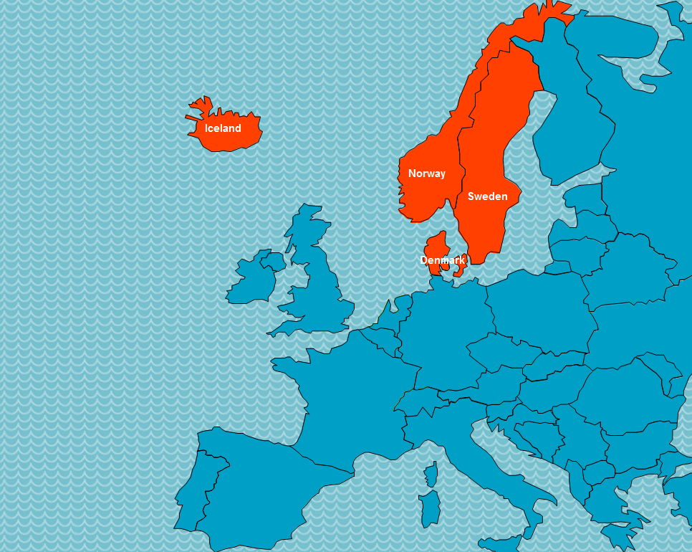
地区组织成员身份：
北欧专利局的所有成员国都是欧洲专利组织的成员。
人口（2016年）：
丹麦：570万
冰岛：330,000
挪威：520万
人均GDP（2016年）：
丹麦 48,994美元
冰岛 47,679美元
挪威 62,025美元
预计国家研发支出（GDP占比）：
丹麦 3.0%
冰岛 2.2%
挪威 1.9%
研究型大学数量：
丹麦 8
冰岛 4
挪威 9
国家专利信息网络概况（如专利图书馆、技术和创新支持中心）：
所有NPI成员国都是欧洲专利组织的成员。因此，它们都与欧洲专利局（EPO）合作，建立了若干个名为PATLIB（PATent LIBrary专利图书馆）中心的机构。具有资格和经验的中心工作人员可提供有关不同知识产权（IPR）的实际协助。丹麦有4个PATLIB中心，冰岛有3个，挪威有1个。
各成员国的国家专利局负责在其成员国推动创新发展，推广有关专利和其他知识产权的信息。所有专利局都提供多种多样的专利信息服务，包括书面材料、在线服务、信息中心、教育计划和其他活动。与WIPO、EPO和EUIPO等组织的国际和地区合作发挥了重要作用。上述很多活动都是由NPI成员国协作和/或共同组织。
主要地方产业：
丹麦的主要产业包括高科技农业部门、先进的工业以及医药、电子、海运和可再生能源领域的世界一流公司。它主要出口加工食品、农业和工业机械、医药产品、家具、电子产品和风力涡轮机。
冰岛的主要产业包括鱼类加工、铝电解、硅铁合金生产、地热能、水电、旅游业。冰岛在基因、环境和可再生能源研究领域发挥着主导作用。主要出口产品有铝、硅铁合金和渔业产品。
挪威是世界上最大的石油出口国之一，还在水产养殖、海洋工业、水电、能源、技术和电信领域处于世界领先水平。挪威的主要出口产品包括石油和石油产品、机械和设备、金属、化工产品、船舶和渔业产品。
主要贸易伙伴国：
2015年NPI各成员国的前五大贸易伙伴国是：
丹麦：德国、瑞典、挪威、英国和美国。
冰岛：荷兰、英国、西班牙、德国和法国。
挪威：英国、德国、荷兰、法国和瑞典。
其他重要信息：
有关NPI成员国国家知识产权政策的信息，见以下链接：
丹麦：http://www.dkpto.org/ip-law--policy/national-ip-policy.aspx
冰岛：https://www.atvinnuvegaraduneyti.is/media/Acrobat/160610-Hugverkastefna-vefutgafa.pdf（目前只有冰岛文版）
挪威：https://www.regjeringen.no/no/dokumenter/meld-st-28-20122013/id722822/sec1（目前只有挪威文版）

6–专利申请概况
NPI有关国际检索报告和国际初审报告的统计信息，包括有关及时性的信息见WIPO网站：
http://www.wipo.int/pct/en/activity/index.html
https://patentscope.wipo.int/search/en/structuredSearch.jsf
按技术领域开列的国家申请受理量
年份  技术领域 | 2013 |  |  | 2014 |  |  | 2015 |  |  | 2016
 | DK | IS | NO | DK | IS | NO | DK | IS | NO | DK | IS | NO
机械 | 222 |  | 777 | 417 |  | 776 | 305 |  | 814 | 290 |  | 871
电气/电子 | 155 |  | 192 | 300 |  | 171 | 249 |  | 179 | 237 |  | 208
化学 | 103 |  | 92 | 155 |  | 105 | 117 |  | 121 | 148 |  | 132
生物技术 | 15 |  | 10 | 14 |  | 12 | 11 |  | 9 | 11 |  | 15
其他或未按技术分类 | 1039 | 46 |  | 697 | 49 |  | 1050 | 46 |  | 1162 | 38
合计 | 2,651 |  |  | 2,696 |  |  | 2,901 |  |  | 3,112
按途径开列的国家申请受理量
年份  途径 | 2013 |  |  | 2014 |  |  | 2015 |  |  | 2016
 | DK | IS | NO | DK | IS | NO | DK | IS | NO | DK | IS | NO
国家首次申请/内部优先权 | 1341 | 41 | 1071 | 1381 | 38 | 1064 | 1462 | 43 | 1123 | 1551 | 36 | 1226
巴黎公约优先权 | 132 |  | 146 | 126 |  | 95 | 187 |  | 129 | 228 |  | 101
进入PCT国家阶段 | 61 | 5 | 538 | 76 | 11 | 417 | 83 | 3 | 556 | 69 | 2 | 741
作为受理局受理的国际申请量
年份  技术领域 | 2013 |  |  | 2014 |  |  | 2015 |  |  | 2016
 | DK | IS | NO | DK | IS | NO | DK | IS | NO | DK | IS | NO
其他或未按技术分类 | 636 | 14 | 303 | 505 | 15 | 302 | 459 | 17 | 301 | 521 | 21 | 304
合计 | 953 |  |  | 822 |  |  | 777 |  |  | 846
享受国家申请优先权的主要主管局/国家：
丹麦：2012年至2015年各国占比为丹麦71%，美国17%，欧专局9%，英国2%。
冰岛：不适用
挪威：过去5年在指定挪威的PCT申请中优先权国家占比：美国56%，英国8%，欧专局7%，德国3%，法国3%，日本3%。
处理国家专利的平均时长
丹麦
指标 | 衡量的起始点 | 时长（月）
检索 | 申请日 | 7
首次审查 | 申请日 | 7
授权 | 申请日 | 23（90%在18个月内）

冰岛
指标 | 衡量的起始点 | 时长（月）
检索 | 发送给DKPTO | 4
首次审查 | 发送给DKPTO | 4
授权 | 申请日 | 81

挪威
指标 | 衡量的起始点 | 时长（月）
检索 | 申请日 | 6.5
首次审查 | 申请日 | 6.5
授权 | 申请日 | 24.0
国家工作积压
丹麦
截至2017年3月3日的衡量指数 | 申请量
所有未决申请 | 2,546
待检索的申请（相关费用已付） | 1,012
待首次审查的申请（相关费用已付） | 1,012

挪威
衡量指数 | 申请量
所有未决申请 | 8,728
待检索的申请（相关费用已付） | 6,271
待首次审查的申请（相关费用已付） | 6,271（与上项相同，同一业务）

[附件和文件完]

2016年全球创新指数排名第8、13和22位http://www.wipo.int/publications/en/details.jsp?id=4064，2014/2015年专利制度水平指数排名第1、5和13位https://www.liverpool.ac.uk/management/research/projects/‌patent-systems/
对冰岛国家专利申请的检索和审查由DKPTO完成。
2017年3月3日。根据NPI、NIPO和DKPTO之间的服务协议条款，国内工作积压不会对NPI作为国际检索单位/国际初审单位所作工作的及时性产生影响。

